Technická specifikace požadovaného vybavení pro digitalizaci
„Mimoň - Digitalizace kina Domu kultury Ralsko“


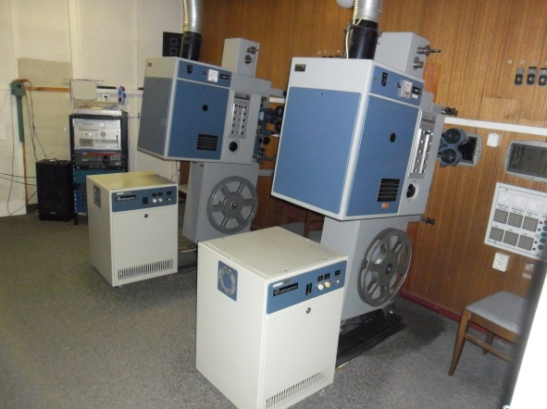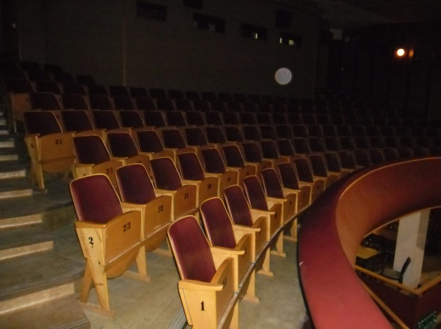

Název: Město Mimoň
Sídlo: Mírová 120, 471 24 Mimoň
IČ: 00 260 746
DIČ: CZ 00260746
Statutární zástupce: František Kaiser, starosta města
Telefon: +420 487 805 041
Internet: www.mestomimon.cz

Výchozí stav:
Město Mimoň je vlastníkem objektu čp. 173 nám. ČSLA, na pč. 560 v kat. území Mimoň. Objekt slouží jako dům kultury a v tomto objektu je již od 40 let 20. století umístěno jednosálové kino s kapacitou 154 návštěvníků.
Objekt je dvoupodlažní s podsklepením. V suterénu je umístěno technické zázemí objektu (jednotka vzduchotechniky a výměníková stanice). V přízemí je umístěn víceúčelový sál, který slouží k pořádání různorodých kulturních akcí. Na tento sál navazuje jeviště s promítacím plátnem. V přízemí je rovněž umístěna vstupní hala, hygienické zázemí, bufet, šatna a zázemí pro vystupující. V druhém nadzemním podlaží je umístěno hlediště kina s celkovým počtem 154 sedaček, kabina promítače a byt správce.
Technické vybavení kina:
- 2 ks promítacích přístrojů 35 mm MEO 5
- zvuk Dolby Digital-EX
- audio procesor DOLBY CP650 s kartou digitálních vstupů kat. číslo 790
- 154 míst - sedadel (1. patro)
- promítací plátno 4 m x 9,3 m

Návrhový stav:
Město Mimoň jako zadavatel veřejné zakázky „Mimoň - Digitalizace kina Domu kultury Ralsko“ požaduje následující technickou specifikaci, která je stanovena jako minimální a musí být uchazečem (dodavatelem technologie) dodržena.

Projektor včetně podstavce:
Dodávka a montáž laserového projektoru ve standardu DCI v rozlišení 2K (2048 x 1080), kontrastní poměr 1750:1, 3xDMD čip, vybavený výkonnou optikou vhodnou na parametry plátna a projekční vzdálenost v kině. Projektor bude vybaven integrovaným IMS s úložným prostorem 2 TB RAID 5 splňující standart DCI umožňující další rozšíření. Projektor bude vybaven vstupy a výstupy (SDI/HDMI). Projektor musí být vybaven softwarem a českým návodem, dále musí umožňovat vzdálenou správu prostřednictvím centra pro vzdálenou správu a po síti. Projektor musí splňovat požadavky na 3D projekce.
Pro osazení projektoru bude pořízen RACKOVÝ podstavec.
Součástí instalace projektoru jsou veškeré související práce, jako je úprava promítárny, demontáž stávajících projektorů, likvidace vzniklých odpadů, provedení silnoproudé instalace. Silnoproudou instalací se rozumí instalace přívodního kabelu do nového podružného rozvaděče rozvod pro projektor s přepěťovou ochranou a záložním zdrojem (UPS) s min. výstupním výkonem 1970 W. Součástí prací bude revize dodaných silových rozvodů.
Projekční plocha:
Vzhledem k atypickému umístění hlediště kina (balkon) je navržena rolovací průzvučná projekční plocha o rozměru 10 x 4,5 m. Plocha bude umístěna pod stropem za prvním zlomem od podia. Plátno bude připevněno na závěsné konstrukci, která bude součástí dodávky. Plocha bude vybavena elektrickým pohonem s ovládáním z kabiny promítárny. Projekční povrch bude s gain min. 2,0 se schopností kruhové polarizace, plocha plátna bude bílá. Součástí instalace bude provedení silového a ovládacího vedení, propojení s ovládáním z promítárny. Dále bude součástí prací i začištění konstrukcí stropu atp.

Alternativní obsah a ovládací centrum:
Zadavatel požaduje instalaci zařízení pro šíření alternativního obsahu (sportovní, kulturní přenosy atp.) Ovládací počítač, alternativní obsah a záloha DCI filmů, procesor Intel min. i3, 4 GB RAM, OS Win 7/64-bit, HDD pro systém 500 GB, záloha digitálních filmů 6 TB v systému s ochranou dat typu RAID5, BR mechanika, dedikovaná síťová karta Intel 1 GLAN pro ingest jako další rozhraní, bezdrátová klávesnice / myš, monitor 24"" s fyzickým rozlišením FullHD (1080p). Dále zadavatel požaduje dodávku tohoto vybavení HDMI a XLR přípojný panel na pódiu a v kabině, Převodník HDMI po UTP z pódia do promítací kabiny, Křížový HDMI přepínač, 6x HDMI vstup (PC, BR/DVD přehrávač, SAT, HDMI vstup od pódia, vstup z kabiny, scaler VGA), 2x HDMI výstup, výstup digitálního audiosignálu (2x, optický pro přímé propojení s audioprocesorem), jeden výstup pro DCI projektor a data/video projektor, druhý pro přípohledový monitor), ovládání IR, RS-232 nebo ethernet, možnost nastavení audia stereo / multikanál, přepínání fast/slow, interní/externí EDID, HDMI rozbočovač pro DCI projektor a data/video projektor.

3D technologie:
Součástí technologie digitálního kina bude 3D technologie v provedení pro pasivní brýle, která bude spočívat v dodávce řídící a polarizační jednotky jednotky, která musí být plně kompatibilní s dodaným projektorem, jednotka musí být konfigurovatelná prostřednictvím ovládacího centra přes USB, frekvence 3D obrazu až 240 Hz. Součástí dodávky bude 1000 ks 3D brýlí.

Ozvučení:
Pro ozvučení kina bude nutné zřídit nové ozvučení a to včetně instalace audio procesoru a reprosoustavy. Audiosoustava bude provedena v rozsahu 7.1. Z důvodu atypického umístění promítací plochy bude středový reproduktor proveden jako výklopný nebo výsuvný z podhledu za promítací plochou. Součástí těchto prací bude demontáž a zpětná montáž obložení a provedení všech nezbytných prací souvisejících s montáží a oživením ozvučení.

Audioprocesor DCI/alternativní obsah (DOLBY):
Kinoprocesor, digitální vstupy 4x AES pro DCI IMS player, dále 2x S/PDIF a 1x TosLink pro alternativní obsah, analogové vstupy 7.1, linka stereo.
Reprosoustava:
Čelní – L + C + P zvukový kanál, dvoupásmová s basreflexem, reproduktor 15" + 1,75", impedance 8 ohmů, výkon 400 W, citlivost 96 dB, frekvenční rozsah 43 Hz až 19 kHz,
Subwoofer – Subwoofer, 1x reproduktor 18", impedance 8 ohmů, výkon 600 W, citlivost 98 dB, frekvenční rozsah 29 - 170 Hz
Surround – Boční a zadní surroundové reproduktory, materiál MDF, dvoupásmové s basreflexem, reproduktor 8" + 1", impedance 8 ohmů, výkon 125 W, citlivost 91 dB, frekvenční rozsah 54 Hz až 20 kHz, včetně držáku na stěnu
Zesilovače – Zesilovač pro čelní reproduktorové soustavy, zapojen v režimu bridge s výkonem 1x 600 W / 8 ohmů, THD 0,1 %, odstup signálu 100 dB, třída AB, integrovaný HighPass filtr 30/70 Hz, nastavení zesílení (gain) na zadním panelu, teplotně ovládaná nucená ventilace, kompletní sada ochran - zkrat, přehřátí, ss napětí na výstupu, infrasonic, integrovaný clip limiter pro omezení zkreslení při přebuzení ve špičkách, ...
Zesilovač pro subwoofer, zapojen v režimu bridge s výkonem 1x 1400 W / 4 ohmy, THD 0,1 %, odstup signálu 100 dB, třída AB, integrovaný HighPass filtr 30/70 Hz, nastavení zesílení (gain) na zadním panelu, teplotně ovládaná nucená ventilace, kompletní sada ochran - zkrat, přehřátí, ss napětí na výstupu, infrasonic, integrovaný clip limiter pro omezení zkreslení při přebuzení ve špičkách, ...
Zesilovač pro surroundové reproduktorové soustavy, boční kanály a zadní kanály, 2x 280 W /4ohmy, 2x 430 W / 2 ohmy, THD 0,1 %, odstup signálu 100 dB, třída AB, integrovaný HighPass filtr 30/70 Hz, nastavení zesílení (gain) na zadním panelu, teplotně ovládaná nucená ventilace, kompletní sada ochran - zkrat, přehřátí, ss napětí na výstupu, infrasonic, integrovaný clip limiter pro omezení zkreslení při přebuzení ve špičkách, ...
IR Systém pro neslyšící: Součástí ozvučovací soustavy bude dodávka 10 ks přijímačů se sluchátky pro sluchově postižené dle technické specifikace ve výkazu výměr.

Kabeláž
Veškerá potřebná audio, video a ostatní kabeláž včetně zásuvkových modulů.

